

|  |
| --- |
|  |
|  |

|  |
| --- |
| **ИНФОРМАЦИОННАЯ СИСТЕМА УПРАВЛЕНИЯ проектами и ИНВЕСТИЦИОННЫМИ ПРОГРАММАМИ «ИНВЕСТА»** |
|  |

Инструкция по запуску виртуальной машины

Оглавление

1. **Общие сведения о документе** 3

2. **Общие сведения о системе** 3

3. **Инструкция по установке** 3

4. **Запуск экземпляра ПО** 4

## **Общие сведения о документе**

Данная инструкция служит для описания порядка действий по установке экземпляра программного обеспечения «Информационная система управления проектами и инвестиционными программами «ИНВЕСТА»» (далее экземпляр ПО) для проведения экспертной проверки.

## **Общие сведения о системе**

ИС «Инвеста» представляет собой программу, разработанную на языке программирования «1С:Предприятие 8». Средой исполнения ИС «Инвеста» является технологическая платформа для разработки и исполнения прикладных решений «1С:Предприятие 8».

ИС «Инвеста» предназначена для автоматизации процесса инвестиционного планирования, в рамках которого регулируются вопросы инициации инвестиционных проектов, формирования инвестиционных программ, их согласования и утверждения, а также осуществляется анализ и контроль исполнения инвестиционных программ. Система позволяет повысить эффективность управления как отдельными инвестиционными проектами, так и инвестиционной программой в целом, своевременно обеспечивает актуальной информацией лиц, принимающих решения, обеспечивает контроль над исполнением инвестиционных проектов и эффективностью вложения денежных средств.

## **Инструкция по установке**

Экземпляр ПО для проведения экспертной проверки поставляется на образе виртуальной машины в формате OVA.

Ссылка для скачивания образа виртуальной машины: <https://interrao-it.ru/download/investa/investa.ova>

Для работы виртуальной машины требуется выделение следующих ресурсов:

* Жесткий диск: **50 ГБ.**
* Оперативная память: **32 МБ**
* Количество ядер процессора: **8**

В образе виртуальной машины установлено:

1. Операционная система Astra Linux
2. Учебная платформа «1С:Предприятие 8»
3. Клиент «1С:Предприятие 8» с настроенным подключением к файловой базе 1С «Демонстрационная конфигурация "Инвеста"»

## **Запуск экземпляра ПО**

1. Выполнить подключение к виртуальной машине с экземпляром ПО.
2. В открывшемся окне авторизации (рис.1) ввести данные для входа в Операционную систему Astra Linux:
   * Session: **Xorg**
   * Username: **user**
   * Password: **Qaku!!Kp8h78**

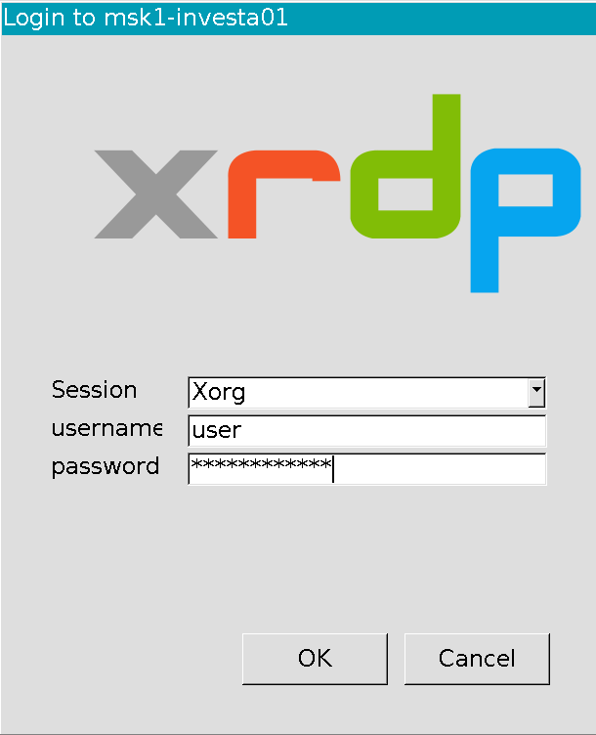

**Рис 1. Окно авторизации**

Нажать ОК.

1. Открыть ярлык «ИС Инвеста» расположенный на рабочем столе операционной системы:



1. В открывшемся окне «Запуск 1С:Предприятие (учебной версии)» выделить строку «Демонстрационная конфигурация "Инвеста"» и нажать кнопку «1С:предприятие» (рис 2.)

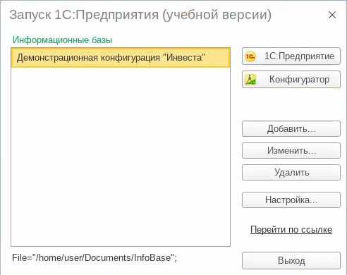

Рис.2. Запуск ПО

1. Выбрать пользователя **Иванов Иван Иванович** в открывшемся окне и нажать Ок **(поле «Пароль:» оставить пустым).**

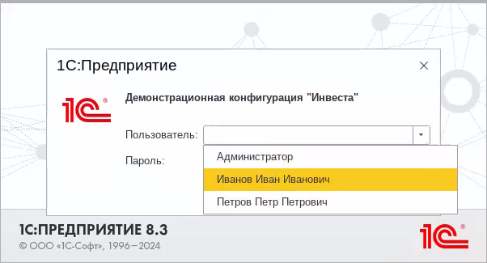

Рис 3. Окно входа в экземпляр ПО

1. Откроется основное окно ИС ИНВЕСТА.